

设备技术协议

产品名称：CO2激光打标机
需 方：安路普（北京）汽车技术有限公司
供 方：
签订时间： 年 月 日

目 录 索 引

1.0 项目信息…………………………………………………………………………………..3
1.1 项目名称……………………………………………………………………………….3
1.2 项目描述……………………………………………………………………………….3
1.3 产品信息……………………………………………………………………………….3
1.4 资源提供……………………………………………………………………………….3
1.5 交付要求……………………………………………………………………………….3
2.0 设备要求………………………………………………………………………………….4
2.1 主要参数……………………………………………………………………………….4
2.2 标记效果……………………………………………………………………………….5
3.0 验收要求…………………………………………………………………………………..7
4.0 服务与培训要求……………………………………………………………………7
5.0 其它要求………………………………………………………………………………….7

1.0 项目信息
1.1 项目名称：
安路普产品追溯用激光打标设备
1.2 项目描述：
项目概述：用于气阀、气囊、调节机构产品标记永久追溯信息。
SOP 时间：2025 年10月31日
投产地：北京光华荣昌汽车部件有限公司安路普车间
1.3 产品信息： 零组件号及名称
序号 | 零件名称 | 件号/图号 | 数量 | 图片
1 | 轻卡悬浮阀 | BPC0010323 | 1 | 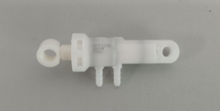
2 | VDC气阀 | BPC0010077 | 1 | 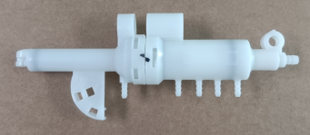
3 | 2.0小气囊 | 2.0平台 | 1 | 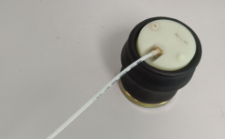
4 | 轻卡气囊 | SLT0010277 | 1 | 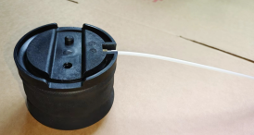
5 | 3.0气囊 | SHT0010230 | 1 | 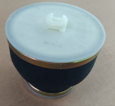
6 | 高度调节机构 | 2.2、3.0、2.1D、  3.1C平台 | 1 | 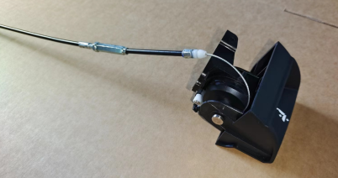

1.4 资源提供：
甲方提供设备技术需求说明及样件。
1.5 交付要求：
供应商须在收到预付款项后25个工作日内交货，交货地点：北京市昌平区甲方工厂。
2.0 设备要求
2.1 主要参数
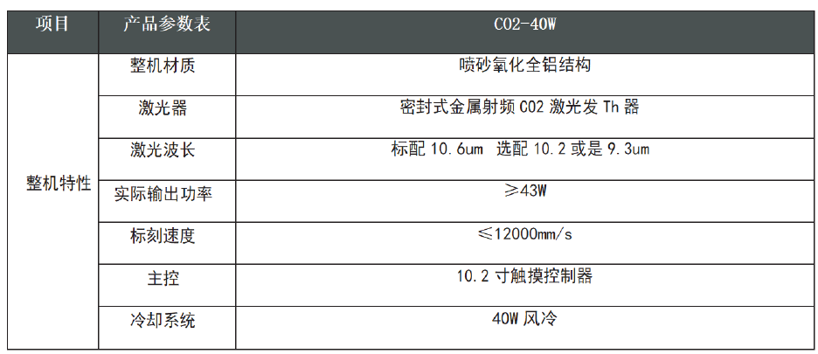
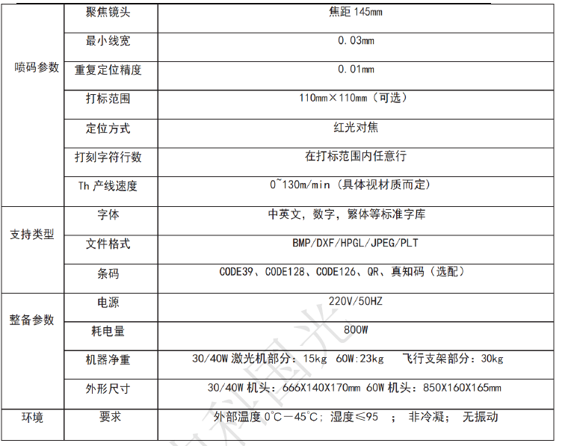
寿命 | 要求 | 激光器使用寿命≥40000小时
2.2 标记效果
要求产品表面可以标刻出光滑凹坑，对光可目视清晰识别标记内容，各产品标记效果详见下图。
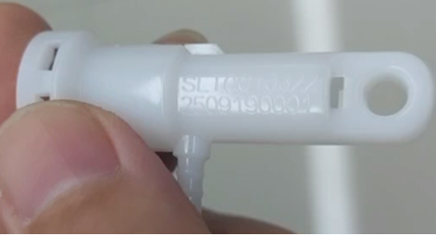
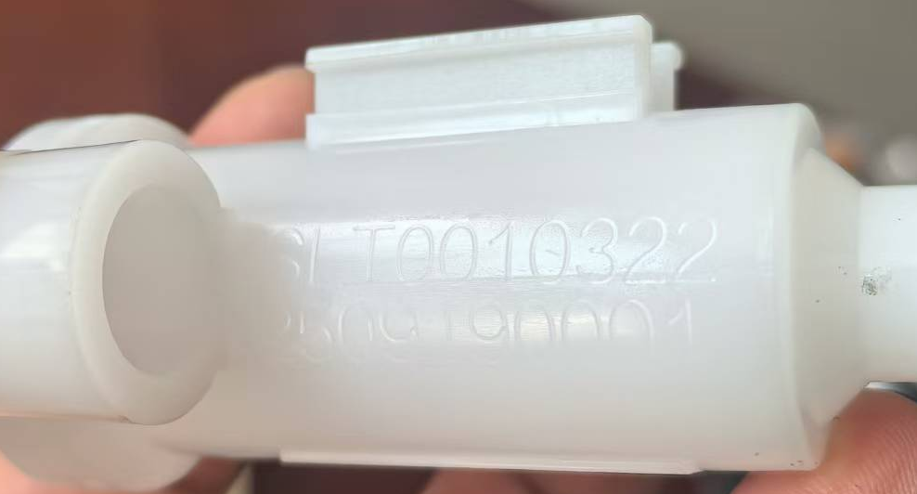
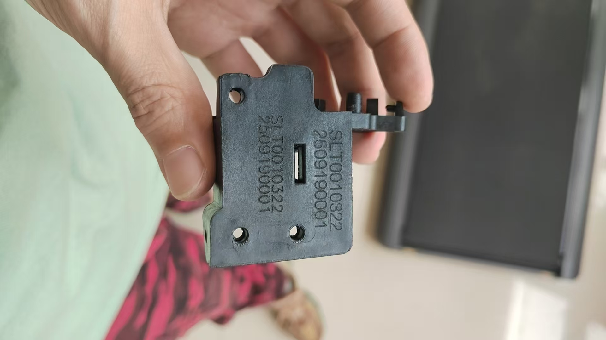
轻卡气阀
VDC气阀
高调机构

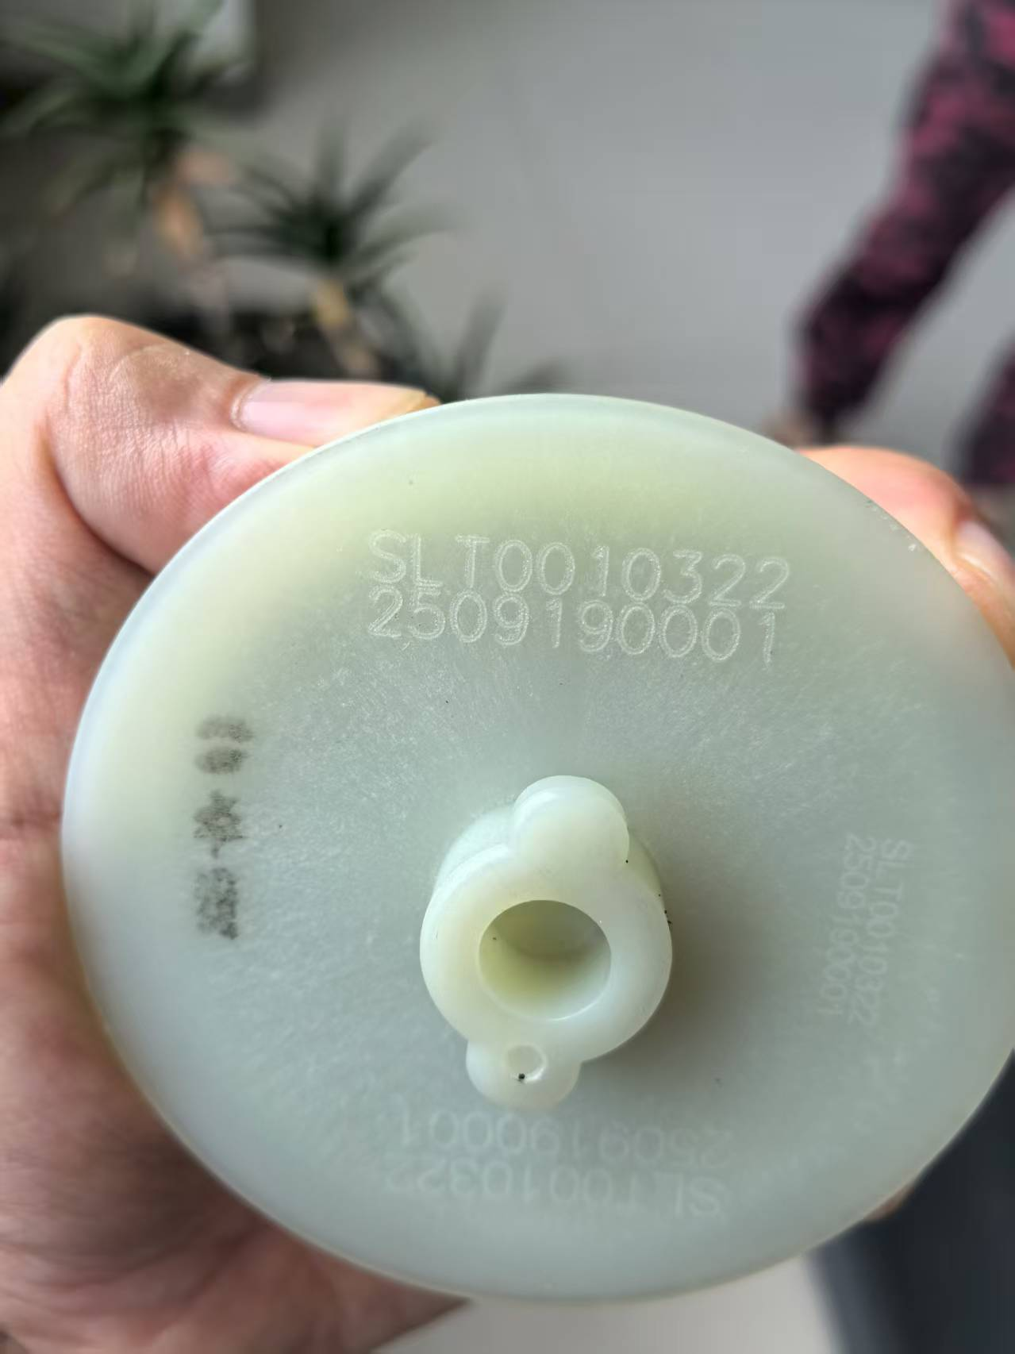
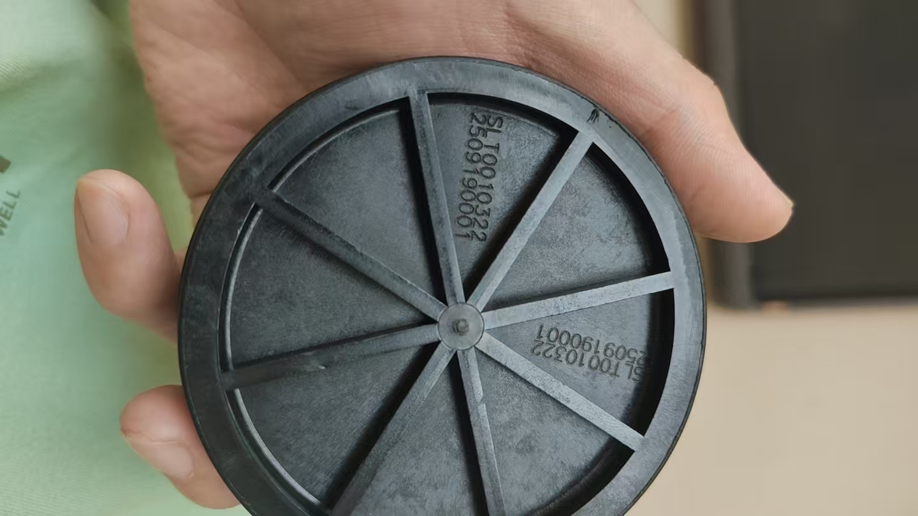
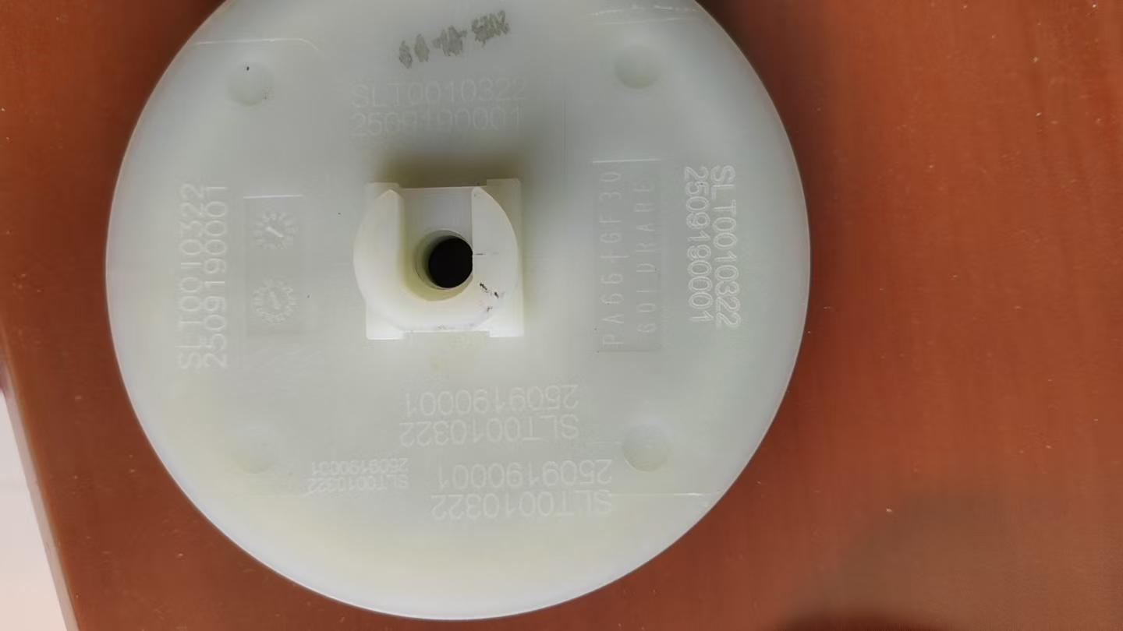
2.0小气囊
3.0气囊
轻卡气囊

3.0 验收要求
验收时间：设备出厂前在乙方工厂预验收，设备到甲方工厂后5天内完成正式验收。
验收地点：预验收在乙方工厂内，正式验收在甲方生产车间现场。
验收标准：设备结构和外观的验收，供货范围的相符性，使用样件进行确认。
随机附件：产品合格证1份；
产品规格清单1份；
使用说明书1份；
维护保养说明1份；

4.0 服务与培训要求
● 供应商必须按照甲方提供样件进行选型或提供设计方案，并经甲方工程师确认后方可制造。
● 在制作过程中，若方案发生变化，请更新相关技术条款及资料，发生费用的通知相关领导。
● 设备到厂后，须为相关人员提供培训服务,（包括：设备的操作、调试及维护保养）。
● 设备到厂后，供应商对调试过程进行全程支持，直到调试出认可的合格设备。
● 设备自终验收之日起质保期两年，在此期间发生质量问题，制造方须在24小时内解决。
● 上述服务及技术支持可通过上门或在线方式提供。

5.0 其他要求
未尽事宜，协商解决。

卖 方：
技术确认：
日 期：
买 方：安路普（北京）汽车技术有限公司
技术确认：
日 期：

